LEPO JE BITI NEKADILEC
Društvo pljučnih in alergijskih bolnikov Slovenije
RAZISKOVALNA NALOGA
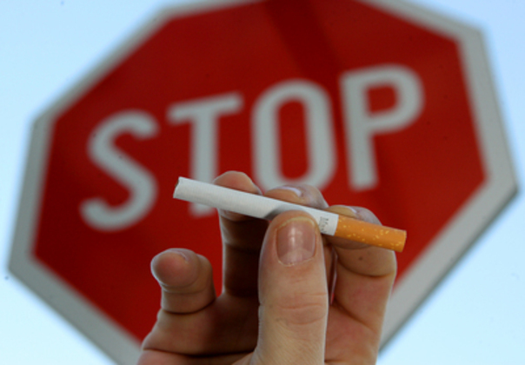

PODATKI O ŠOLI: Osnovna šola Bistrica, Begunjska cesta 2, 4290 Tržič

KAZALO

1. POVZETEK 3
2. ZAHVALA 4
3. UVOD 5
3.1. ZAKAJ ODNEHATI? 5
4. POSTAVITEV PROBLEMA IN HIPOTEZA 6
4.1. POSTAVITEV PROBLEMA 6
5. POGOSTOST NEKADILCEV 7
5.1. ANKETA VPRAŠANIH LJUDI(GRAF/RAZPREDELNICE) 7
6. BOLEZNI IN PREVENTIVA 9
6.1. DIALIZA 9
6.2. PLJUČNI RAK 9
6.3. KOPB 10
6.4. PARKINSONOVA BOLEZEN 11
7. KAJENJE NI POPULARNO V VISOKI DRUŽBI 12
8. ZAKAJ SE LJUDJE ODLOČAMO ZA NEKAJENJE? 13
9. REZULTATI IN UGOTOVITVE 14
9.1. POTRDITEV IN OVRŽBA HIPOTEZ 14
10. VIRI 15

1. POVZETEK
Odločile smo se, da naredimo raziskovalno nalogo o nekadilstvu, kajti menimo, da je to pomembno, ne samo glede našega lastnega zdravja, temveč tudi zdravja ljudi okoli nas (pasivno kajenje). Najprej smo postavile nekaj hipotez, ki so nas vodile skozi vso raziskovalno nalogo. Za potrditev/ovrzitev hipotez smo naredile nekaj anket, s katerimi smo uspešno zavrnile/potrdile navedene hipoteze. Za zaključek pa smo še naštele športnike, igralce in druge pomembne ljudi, ki ne kadijo in so nam s tem v vzor.

ABSTRACT
We have written a research paper on smoking because we think that being a non-smoker is important for our and other people’s health (passive smoking). At first we started a few hypotheses which led us throughout the process. We have conducted some surveys to prove the hypotheses true or false. One of the findings of the surveys indicated high frequency of smoking - related diseases and conditions. Smoking - related diseases are also one of the reasons why people keep away from smoking. The illnesses have also been described in the paper. In the end we named the athletes, actors and other non-smoking idols celebrities.
2. ZAHVALA
Zahvaljujemo se naši mentorici Ani Mrgole, ki nas je spodbujala in nam omogočila nastanek te raziskovalne naloge.

Zahvaljujemo se tudi naši učiteljici angleščine Tjaši Švab, ki nam je pomagala pri prevodu povzetka.

Hvala vsem anketirancem, ki so izpolnjevali ankete in tako pripomogli k nastajanju analize našega glavnega vprašanja.

Prav lepa zahvala tudi naši učiteljici računalništva Dini Pintarič za pomoč pri tehnični izdelavi te raziskovalne naloge.

Še enkrat vsa zahvala vsem, ki so nam pripomogli k nastanku te raziskovalne naloge!
3. UVOD
Kajenje tobaka je legalna ter človeku škodljiva dejavnost, ki lahko vodi v zaplete. Poznamo pa tudi nasprotje kajenja, ki se glasi nekajenje. Prednosti nekadilstva so velikega pomena, saj se ne spopadamo s takimi težavami, kot se kadilci, saj so le-ti bolj izpostavljeni različnim pljučnim boleznim kot so npr.: dializa, kronična obstruktivna pljučna bolezen (KOPB).
3.1. ZAKAJ ODNEHATI?
Vsak ima svoj osebni razlog za prenehanje kajenja. Veliko ljudi odneha kaditi, saj hočejo biti bolj zdravi. Večina odneha zaradi družine in prijateljev, ki so mogoče v preteklosti zboleli za katero od teh bolezni, zaradi pasivnega kajenja, ki je veliko nevarnejše od običajnega kajenja cigaret. Nekaj ljudi odneha tudi zaradi problemov z denarjem, saj so cigarete dokaj drage. V zadnjem času pa so v primerjavi z drugimi izdelki poceni – cene rastejo, a ne cene cigaret. Če bi se le-te povišale, bi po našem mnenju prenehalo s kajenjem večji delež ljudi.
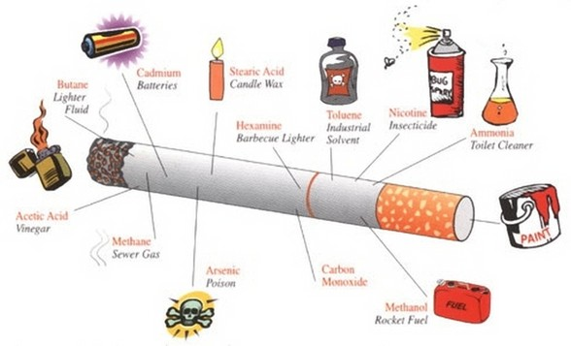
Vir: http://www.articlesbase.com/quit-smoking-articles/want-to-quit-smoking-try-an-electronic-cigarette-4505241.html

4. POSTAVITEV PROBLEMA IN HIPOTEZA
4.1. POSTAVITEV PROBLEMA
Z veliko zamisli smo poskušale najti problem, ki bi ustrezal naši raziskovalni nalogi. Po trdnem premisleku smo izbrale sledeče glavno vprašanje: ZAKAJ SE LJUDJE ODLOČAMO ZA NEKAJENJE?
Glede na predstavljeno vprašanje smo postavile 3 hipoteze, ki jih bomo glede na rezultate ankete ovrgle ali potrdile. Hipoteze so sledeče:
- Moški bolj kadijo kot ženske.
- Največkrat so vzrok kajenja bolezni oz., ker to ni zdravo.
- Največ populacije kadilcev/ kadilk je srednjih, ter mladostniških let.

5. POGOSTOST NEKADILCEV
V Sloveniji živi manj kot 50% odraslih nekadilcev. Sami smo izdelali anketo in jo razdelili med 32 naključnih odraslih oseb in otrok nad 12 let.
5.1. ANKETA VPRAŠANIH LJUDI(GRAF/RAZPREDELNICE)

SPLOŠNO
SPOL | ŠT. VPRAŠANIH | OD TEGA(ŠT. VPRAŠANIH) | KADILCI | NEKADILCI
Moški | 7 |  | 1 | 6
Ženski | 25 |  | 4 | 21

KADILCI:
SPOL | 12-20 LET | 20-40 LET | 40-60 LET
Moški | NAJVEČ
Ženski | NAJVEČ

NEKADILCI:
SPOL | 12-20 LET | 20-40 LET | 40-60 LET
Moški
Ženski |  | NAJVEČ | NAJVEČ

6. BOLEZNI IN PREVENTIVA
Kadilci so v nasprotju z nekadilci izpostavljeni različnim pljučnim, srčnim in rakavim obolenjem. Nekatera izmed njih so še posebej nevarna, na primer: dializa, pljučni rak, KOPB, Parkinsonova bolezen…
6.1. DIALIZA
Kronična ledvična bolezen, ki pomeni napredujoče in nepovratno slabšanje ledvičnega delovanja, ki lahko privede tudi v dokončno odpoved ledvic, ko bolnik potrebuje nadomestno zdravljenje z dializo oziroma presaditvijo ledvic.
6.2. PLJUČNI RAK
Je najpogostejša rakova bolezen. Najpomembnejši dejavnik tveganja pri nastanku pljučnega raka je kajenje. Več kot 90% bolnikov s pljučnim rakom je kadilcev. Najboljša preventiva je ne kajenje. Ob odkritju bolezni je večinoma bolezen že prerasla v rast tumorja. Tveganje za razvoj pljučnega raka je pri nekadilcih bistveno manjše, vsekakor pa ga zvišuje pogosta izpostavljenost cigaretnemu dimu- pasivno kajenje.
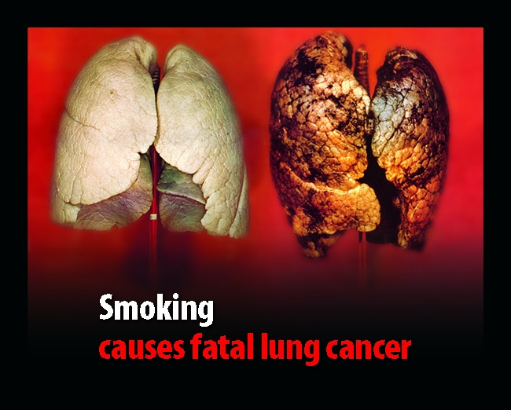
Vir: http://tocancer.com/category/lung-cancer-2

6.3. KOPB
Je kronično obolenje dihal. Za bolezen so značilni kratka sapa, kroničen kašelj ter povečano nastajanje sluzi in izpljunkov. Kajenje cigaret je daleč najpogostejši vzrok za obolevanje KOPB. Iz tega lahko nastane tudi: kronični bronhitis (v velikih sapnicah nastaja veliko sluzi, ki jo bolnik vsak dan izkašljuje), bronhiolitis (zaradi vpliva cigaretnega dima se poškodujejo male dihalne poti, na njih nastanejo brazgotine), emfizemske bule (propadanje pljučnih mešičkov, med njimi nastajajo votlinice, zapolnjene z zrakom, spremembe lahko vodijo v zaporo dihal, ki pa ni ozdravljiva). Bolnik z KOPB kašlja predvsem zjutraj, lahko pa tudi preko dneva. Izpljunek je običajno bel ali prozoren, v času prebolevanja okužbe pa nastane obilnejši in rumene barve. Opustitev kajenja pri bolniku s to boleznijo je edin ukrep, ki prepreči hitro napredovanje upada pljučne funkcije. Škoda, ki je že nastala na pljučih pa je nepopravljiva. Z zdravili ne lajšamo bolnikove bolezni.

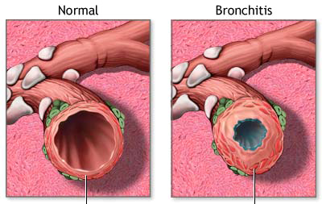
KOPB Vir: http://www.pro-aqua.si/zdravje/kopb.html

6.4. PARKINSONOVA BOLEZEN
Je nevrološka bolezen, ki prizadene živčevje, predvsem pa se izraža pri motoričnih sposobnostih bolnika. Za osebo, ki jo je prizadela Parkinsonova bolezen, je pomembno,da kljub napredovanju bolezni ohranja sposobnosti in nadzor motorike bolezni. Pri tem jim lahko v veliki meri pomaga fizioterapija. Bolezen je v današnjem svetu razmeroma pogosta bolezen, saj prizadene 1 do 2% ljudi starejših od 50 let. Če si ne poiščemo strokovne pomoči, v eni najhujši fazi Parkinsonove bolezni pride tudi do inkontinence blata in urina, pojavi se zaprtje, v veliko primerih dobi bolnik preležanine, zaradi nepredihanosti pljuč, ter dodatne okužbe z bakterijo, celo pljučnico. Statistika kaže, da so pred pljučnico ogroženi predvsem starejši od 65 let, kar 80% obolelih nad starostjo 80 let pljučnici podleže.
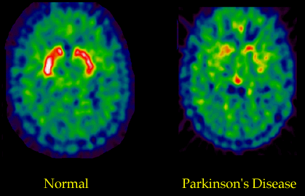
Vir: https://www.atrainceu.com/course-all/parkinsons-disease-moving-forward-85
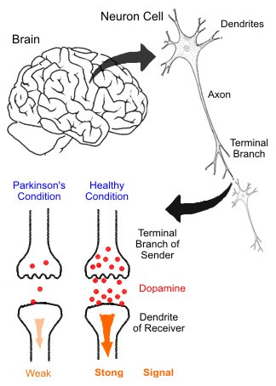 Vir: http://www.science.ca/scientists/scientistprofile.php?pID=327
7. KAJENJE NI POPULARNO V VISOKI DRUŽBI
Vsi vemo, da so dobri športniki nekadilci. Eni izmed njih so: Peter Prevc, Tina Maze, Ted Ligety, Serena Williams, Sara Isakovič ter drugi. Sami vedo, da kajenje slabo vpliva na njihov organizem, zato so tudi prekinili s to slabo navado. Njihovo življenje je že tako ali tako sestavljeno iz športnih aktivnosti, katero pa kajenje ni in samo škodi njihovemu uspehu.
Kajenja se poleg svetovno dobrih športnikov vzdržijo tudi slavni Hollywoodčani; filmski igralci, državni voditelji, pevci,.. Kot so: Barack Obama, Jennifer Aniston, Mat Damon. Oni vedo, da ko postanejo slavni je njihovo življenje razkrito v medijih in ker kajenje ni zdravo in priljubljeno tudi oni ne kadijo, da nebi izgubili svojih oboževalcev, privržencev, ko bi jih mediji dobili s cigareto v roki. Po našem mnenju bi se morali vsi zgledovati po njih, jih jemati za zgled. Veliko ljudi tudi odneha kaditi ali pa sploh ne začne, ker njihov idol, vzornik ne kadi.
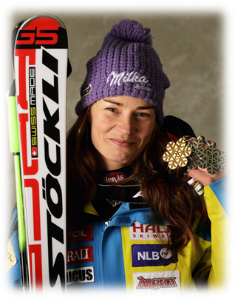
Tina Maze Jennifer Aniston

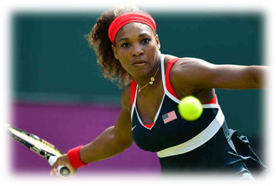 Serena Williams
8. ZAKAJ SE LJUDJE ODLOČAMO ZA NEKAJENJE?
Razlogov za to je veliko. Ljudje ne kadimo, ker zato porabimo preveč denarja, ker ni zdravo, ker ne moremo kupiti cigaret če še nismo polnoletni,.. teh razlogov je zelo veliko, zato smo pripravili še eno anketo, namenjeno predvsem nekadilcem.

9. REZULTATI IN UGOTOVITVE
Zakaj ljudje pravzaprav kadijo? To se vpraša kar veliko ljudi, a po naši raziskavi smo ugotovile, da ljudje kadijo največkrat z razlogom, ker kajenje povzroča najrazličnejše bolezni, katerim nekadilci nismo tako izpostavljeni. Tu so pa še drugi razlogi, ki jih ljudje navajajo, kot so npr. rumeni zobje, dragi cigareti, slab zadah, ter drugi.
9.1. POTRDITEV IN OVRŽBA HIPOTEZ
Postavile smo 3 hipoteze.
- Našo prvo hipotezo smo ovrgle, ker glede na rezultate naše ankete moški ne kadijo bolj kot ženske, ampak je ravno obratno.
- Našo drugo hipotezo smo potrdile, ker je res, da se ljudje največkrat ne odločijo za kajenje ali pa prenehajo, ker se začnejo zavedati kakšne bolezni bi jih lahko doletele, če bi z kajenjem nadaljevali oz. če bi sploh začeli.
- Tudi tretjo hipotezo lahko potrdimo, ker se z rezultati naše ankete izkazalo, da v največ primerih kadijo mladostniki in odrasli srednjih let.

10. VIRI
http://www.klinika-golnik.si/dejavnost-bolnisnice/opis-bolezni-in-preiskav/kronicna-obstruktivna-pljucna-bolezen.php
http://www.onkologija.org/sl/domov/o_raku/rak_pljuc/
http://www.zveza-dlbs.si/Dializa.html
http://www.parkinsonova-bolezen.com/35/Parkinsonova-bolezen-in-fizioterapija

